EL SIGUIENTE TRABAJO PRÁCTICO ES INDIVIDUAL. CADA ALUMNO DEBE TENERLO PEGADO Y RESUELTO EN SU CUADERNO DE BIOLOGÍA PARA EN LA PRÓXIMA CLASE (24/05) COLOCARLE LA NOTA CORRESPONDIENTE.
TRABAJO PRÁCTICO DE BIOLOGÍA
NOMBRE Y APELLIDO: …………………………………………………….
FECHA: 16/05
- ¿Qué es la célula? ¿Cuáles son sus componentes?
………………………………………………………………………………………………………………………………………………………………………………………………………………………………………………………………………………………………………………………………………………………………………………………………………………………………………………………………
COLUMNA 2
Núcleo

Ribosomas

Pared celular

Vacuolas

Mitocondrias

- Relaciona la información de la columna 1 con la columna 2 mediante FLECHAS
COLUMNA 1
Protege y da soporte a las células
Director de las funciones celulares
Se encarga de la síntesis de proteínas
Proporciona la energía necesaria a la célula
Tiene la función mantener el equilibrio de agua dentro y fuera de la célula.

- Identifica cuál es una célula vegetal y cuál una animal. Luego coloca en los casilleros las organelas correspondiente a cada célula.
CÉLULA ……………………… CÉLULA………………………………
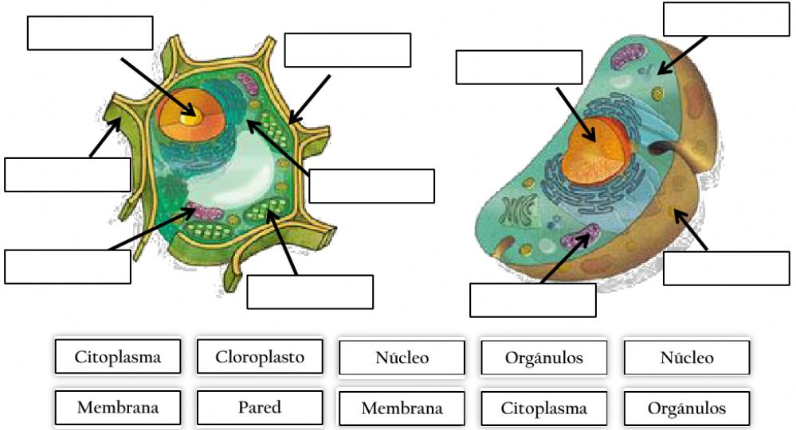

- ¿Cómo podrías diferenciar una célula animal o vegetal? Escribe todas las diferencias que sepas.
……………………………………………………………………………………………………………………………………………………………………………………………………………………………………………………………………………………………………………………………………………………………………………………………………………………………………………………………………………………………………………………………………………………………………………….
- Completa el siguiente cuadro comparativo con la información de tu cuaderno y que encuentres en internet:
Organela | Célula donde se encuentra (eucariota y/o procariota) | Forma/Estructura | Función
Núcleo
Ribosoma
Retículo Endoplasmático Liso
Retículo Endoplasmático Rugoso
Peroxisoma
Aparato de Golgi
Citoplasma
Pared Celular
Mitocondrias
Membrana plasmática
Cloroplasto
Vacuola
Lisosoma
Flagelo
Citoesqueleto

- La siguiente imagen corresponde a una célula procariota, coloca los nombres de las organelas en sus respectivos espacios:
FIMBRIAS-RIBOSOMAS-PARED CELULAR-FLAGELO-MATERIAL GENÉTICO-MEMBRANA PLASMÁTICA
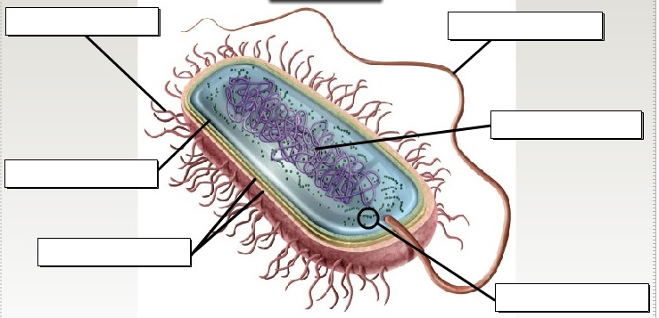
- Completa el siguiente crucigrama (ya hay algunos ejemplos colocados de ayuda):
VERTICALES
1.Proporciona la energía necesaria a la célula
2.Permite en la célula la fotosíntesis
3.Seres formados por muchas células
4.Células con ramificaciones
5.Células donde el material genético no se encuentra rodeado por una membrana

HORIZONTALES
6. La unidad estructural y funcional de los seres vivos
7. Fue el primer hombre en observar las células
8.Célula donde el material genético se encuentra en el núcleo

